- “移动互联网开发技术”课程同步作业说明
2019.2

题目：微信小程序：从helloworld到飞花令plus
---到社交软件的设计

说明（文本颜色约定）：
- 要求以蓝色的字体呈现。
- 你的文字以绿色呈现。
- 需要重点突出的文字，可以用红色。
- 彩色文字可以保留而不必删除。

学号 |  | QQ
姓名 |  | 邮件
说明 | //比如说明合作者等，避免被误认为是抄袭。

- 介绍
QQ是互联网早期年轻用户居多的时候流行的IM软件，那个时候年轻人可以没有手机但是必须有QQ。到后来随着互联网的发展，互联网用户发展吸引了没有PC而有智能手机的用户，而微信就是跟上了智能手机这个新潮流。
微信小程序是微信平台上的开发环境。微信小程序易于开发、功能灵活、方便部署，还绑定了交友、支付等种功能，所以很有学习的必要。

- 微信小程序：建立开发环境
从这个网站开始，目标是能在模拟器中和手机上看到Hello world。
mp.weixin.qq.com

// 下面记录你的工作环境、主要操作步骤、过程等，尤其是遇见的问题和解决方法。
// 下面这个表格，如果不符合你的使用风格，可以修改成你喜欢的其他形式。
步骤  编号 | 内容 |  | 状态（时间、完成情况等） | 备注
h1 | //试用、了解“微信小程序”  //比如试用小程序“单车”“充值”“附近的人/公共聊天室”等  //你的文字，绿色 |  | //写写感受和评价  //你的文字，绿色 | 合作者等
h2 | // 开发工具(本地测试模式相关工作)  //你的文字，绿色 |  | //你的文字，绿色
h3 | // 网上注册appid等等  //你的文字，绿色
 | //你的文字，绿色
 | // 请合理组织你的1、2、3等步骤
 | 。。。
最后 | 我的工作桌面  屏幕截屏 |  |  |  | 2  0  1  9  .  2  .  2  2
最后 | 我的helloworld  手机截屏 |  |  |  | 2  0  1  9  .  2  .  2  2

- 你的工作：重建并改进“飞花令”小程序版本（plus方面1）
参考“a01wx--微信小程序开发.ppt”，能重现并做一些变化和改进，包括但不仅限于：
plus方面1：简单变化和改进
- 增加诗词库，如全唐诗、全宋词等，查询时可选组合子集；
- 改进查询方法，比如多个查询词某种组合的查询；
- 改进界面，比如重新布局、背景颜色、屏幕文字字体颜色、背景音乐、、返回第N个和第M个之前的结果等
- 改进其他，比如引入语义理解和人工智能，查询有花的句子，不管是玫瑰花还是茉莉花（超级飞花令?），描写思乡的诗，诗词句子接龙等等

步骤  编号 | 功能内容 | 状态（时间、完成情况等） | 备注
f1 | // 你的文字，绿色 | //你的文字，绿色
f2 | //你的文字，绿色
f3
 | 。。。

- 你的工作：改进“飞花令”小程序版本（plus方面2）
plus方面2：引入云功能
- 服务器
- 用户
- 用户的行为
  - 统计用户喜欢哪一首或哪一类诗词，婉约？豪放？
  - 时间、空间、频度、同时在做什么等
  - 录音？！
- 社交，就是相互推荐
  - 相同喜好的用户
  - 地理位置相近的，或在同一列车上的
  - 今天都走了1w步以上的
- 用户之间的通信
  - 这个可以借助微信本身的通信功能
  - 小程序里面能不能获得到两个用户之间的通信频度？
- 其他

//你的报告填写在这里：
步骤  编号 | 功能设计：对功能、流程进行文字(或思维导图)设计，可以不编码 | 状态（时间、完成情况等） | 备注
y1 | // 你的文字，绿色 | //你的文字，绿色
y2 | // 你的文字，绿色
y3
 | 。。。

功能设计图如下（可以是思维导图风格）
// 举例如下，建议参考使用xmind
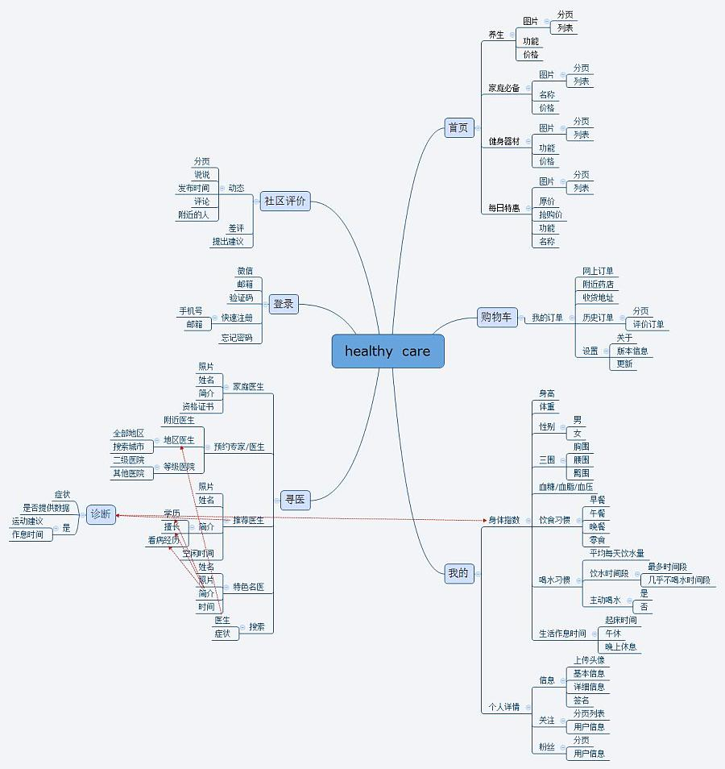

关键技术探索如下
步骤  编号 | 关键技术。探索，可以失败或放弃（比如由于收费），或改用其他方法（比如自己建立某种服务） | 状态（时间、完成情况等） | 备注
k1 | // 云服务器注册和域名注册，要花钱吗？能不花钱吗？ | //你的文字，绿色
k2 | // 通信录的存储和管理等  // 你的文字，绿色 | //你的文字，绿色
k3 | //微信小程序“附近的人”这个有API接口吗？  // 你的文字，绿色 | //你的文字，绿色
k4 | // 你的文字，绿色 | //你的文字，绿色

- Plus方面2的编码实现
//可选
完成情况可如下填报：
 | // 你的文字，绿色 | //你的文字，绿色

- 其他
//你有什么思考、想法、建议等，写在这里。
//你对这个作业内容和格式的改进有什么建议，亦可。

